**Mok Beats audio store**

1 **Objetivo:**

Desenvolver um site e-commerce de trilhas sonoras / áudios royalt-free, onde o usuário terá a opção de customizar sua música.

**2 Introdução:**

A plataforma precisa ser leve e de simples apresentação com o player em rodapé fixo (ele só aparece quando cliente aperta play) acompanhando em todas as páginas com a representação gráfica (onda sonora) da música, opções de play, stop, backward e foreward (para frente e para trás), volume, mute, informações do áudio (nome da música, nome do artista, BPM, time-code ou contador de tempo) com hyperlink, que irá direcionar para uma página pessoal do artista ou da música, funções e opções de favoritar, compartilhar, botão custom (multitrack channels), download demo, opção de adicionar ao carrinho de compras.

3 **Mok Beats áudio store**Na Mok Beats o cliente terá possibilidade de customizar sua track e ou comprar 3 versões (loops) de 15s, 30s e 60s. Áudio com rapidez e simplicidade de um streaming e de forma imediata.

Ex: Splice studio.

4 **Track Custom**

O Track Custom contará com uma multitrack dividida em 4 canais inicialmente e após sua evolução passara a trabalhar com 8 canais.

Dentro dessa novidade o cliente / comprador terá a possibilidade de na hora poder customizar sua track / áudio mutando, desmutando e controlando o volume dos elementos escolhidos para compra, da maneira que preferir e para todas as finalidades destinadas:   
(Produção para audiovisual, longa e curta metragem, videos publicitários para varejo de grande e pequena veiculação, podendo ser televisiva, via rádio ou internet).

4.1 **Forma de customizar**

Dentro do player customizável o usuário terá a possibilidade de mutar e desmutar os canais de áudio, separando os mesmos e escolhendo-os na sua preferência, podendo escutá-las em streaming.   
Após a escolha dos canais de áudio o player gera sua track customizada full (cheia, fechada em stéreo 2.0, 24bits 44.100Khz) pronta para compra.

4.2 **Upload de músicas para venda:**

Usuário que quiser utilizar a plataforma para vender sua track dentro de nosso acervo terá que seguir os padrões e licenças estipuladas pela Mok Beats sendo o seguinte padrão:

**Multitrack:  
Primeira etapa:**

- Seis canais de áudio com representação gráfica (onda sonora), um botão mute, desmute e knob de volume: 1ª música completa (Full Track) e mais 5 canais de áudio.

- Seis canais de áudio:   
 Ex: Canal 1 - Full track.

Canal 2 - Drums (Bateria).   
 Grupo 3 - Bass (Baixo).  
 Grupo 3 - Melodias / vocais.  
 Grupo 4 - Harmonias / Acordes / Strings.

Grupo 5 - Efeitos

**Segunda etapa:**

- Nove áudios canais de audio com representação gráfica (onda sonora), um botão mute, desmute e knob de volume: 1ª música completa (Full Track) e mais 8 canais de áudio.  
  
- Nove canais de áudio:  
 Ex: Grupo 1 - Música complete.

Grupo 2 - Drums/ (Bateria).   
 Grupo 3 - Bass/ (Baixo).  
 Grupo 4 - Melodias / Vocais.  
 Grupo 5 - Harmonias 01 / Acordes / Strings.   
 Grupo 6 - Harmonias 02 / Horns / Orchestral  
 Grupo 7 - Percussão.  
 Grupo 8 - Efeitos.  
 Grupo 9 - Textura. (ex: fundo de chuva, chiado de vinyl)

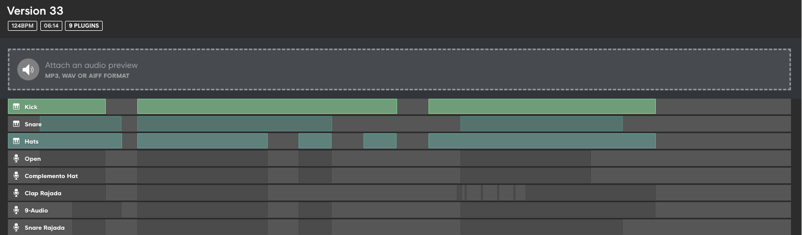**Exemplo visual multitrack:  
https://splice.com/studio**

**Versões prontas:**

Botões redondos com representação do tempo (segundos) de cada loop dentro.



**4.3 Download custom**

A aba do multitrack abrirá no próprio player para cima (ex: beatport player).  
O usuário terá em streaming a possibilidade de mutar, desmutar e controlar o volume de 1 a 5 canais. Cobrando por canais ou por pacote.

Ex 1: Quero comprar esse áudio apenas com os seguintes grupos escutados:   
grupo 1 – Drums + grupo 2- Bass + grupo 5 Efeitos + grupo 6 – Melodia.  
  
Ex 2: Grupo 1, grupo 4 e grupo 7.

O player terá que acompanhar o cliente em toda a navegação, permitindo acessar outras páginas dentro da plataforma com a música sendo reproduzida durante toda a navegação.  
Seguindo o modelo utilizado em plataformas já existentes como: **Premiumbeat.com, Beatport.com e MusicBed.**   
  
Ex players:   
  
- Beatport  
  
  
  
- Premium beat

  
  
- Musicbed  


O site divide sua interface para pesquisas em genêros, humor (mood) e favoritos, dentro desses uma subdivisão por categorias:

Ex:A Capela, Erudito, Rock, Latina, Drum Bass, Blues, Pop, Jazz, R&B, Étnicos, Easy Listening, New Age, Instrumental, Vocal, Motown, Trailer, Logos, Eletrônico, Eletro Pop, Piano / Solo instrumental, hotéis, pousadas, hostels, shopping center, lojas, restaurantes e outros.

**5 Design Layout (site map):**  
5.1 **Topo**  
Logo + nome canto superior esquerdo.  
Link no meio do topo da página para músicas (music), efeitos, produtores (criadores) e blog.  
Canto superior direito com link para preços, idioma, carrinho de compras e login/cadastro.  
  


5.2 **Home**  
Interface interativa de fácil utilização, com ferramenta de busca por genêro ou humor, botões para busca de genêro, humor. Fundo com imagem estática.  
  
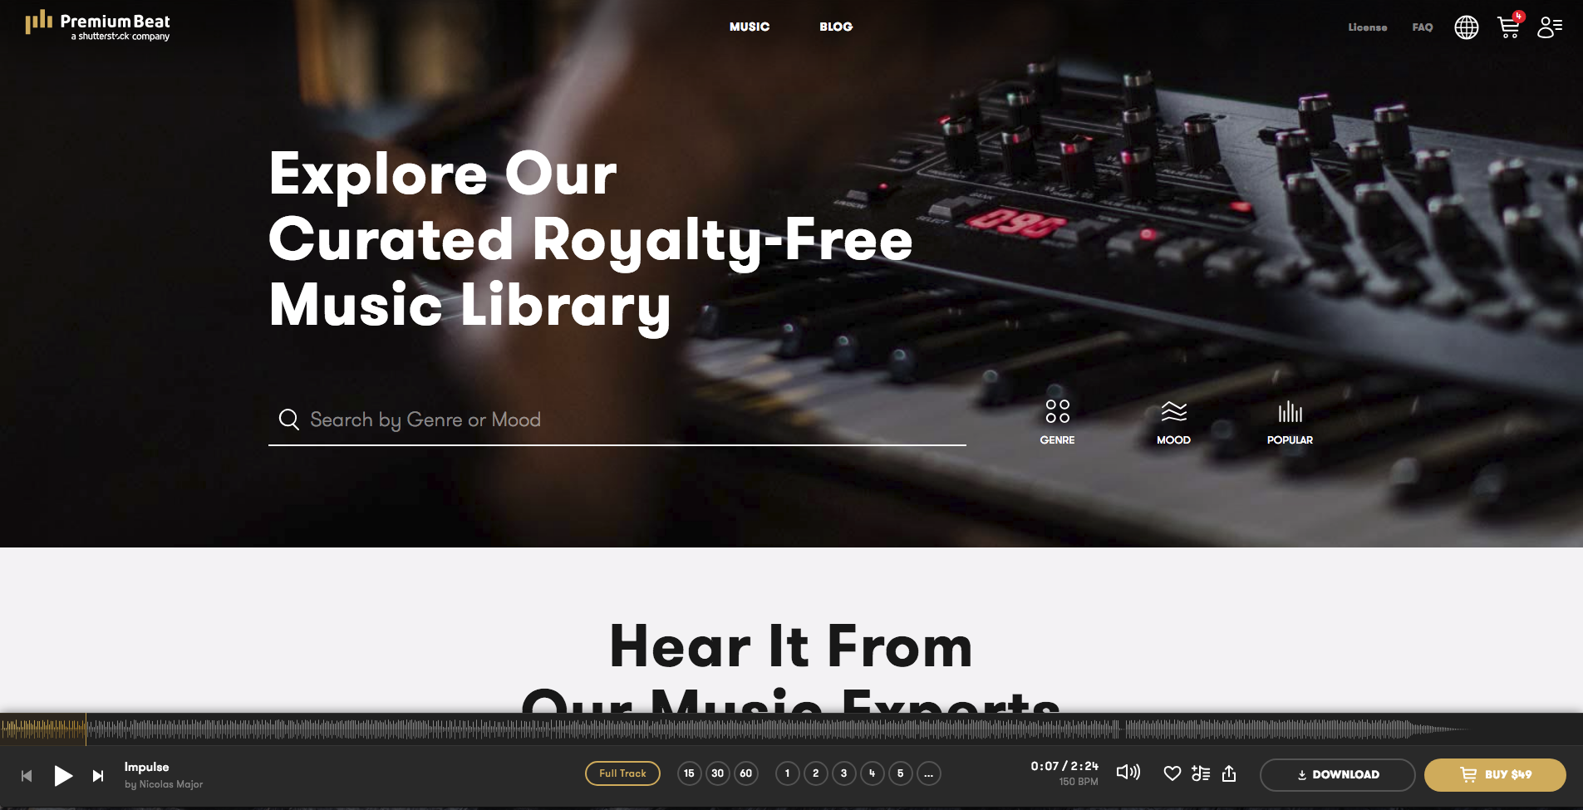  
5.3 **Lista de músicas recentes (new releases)**.

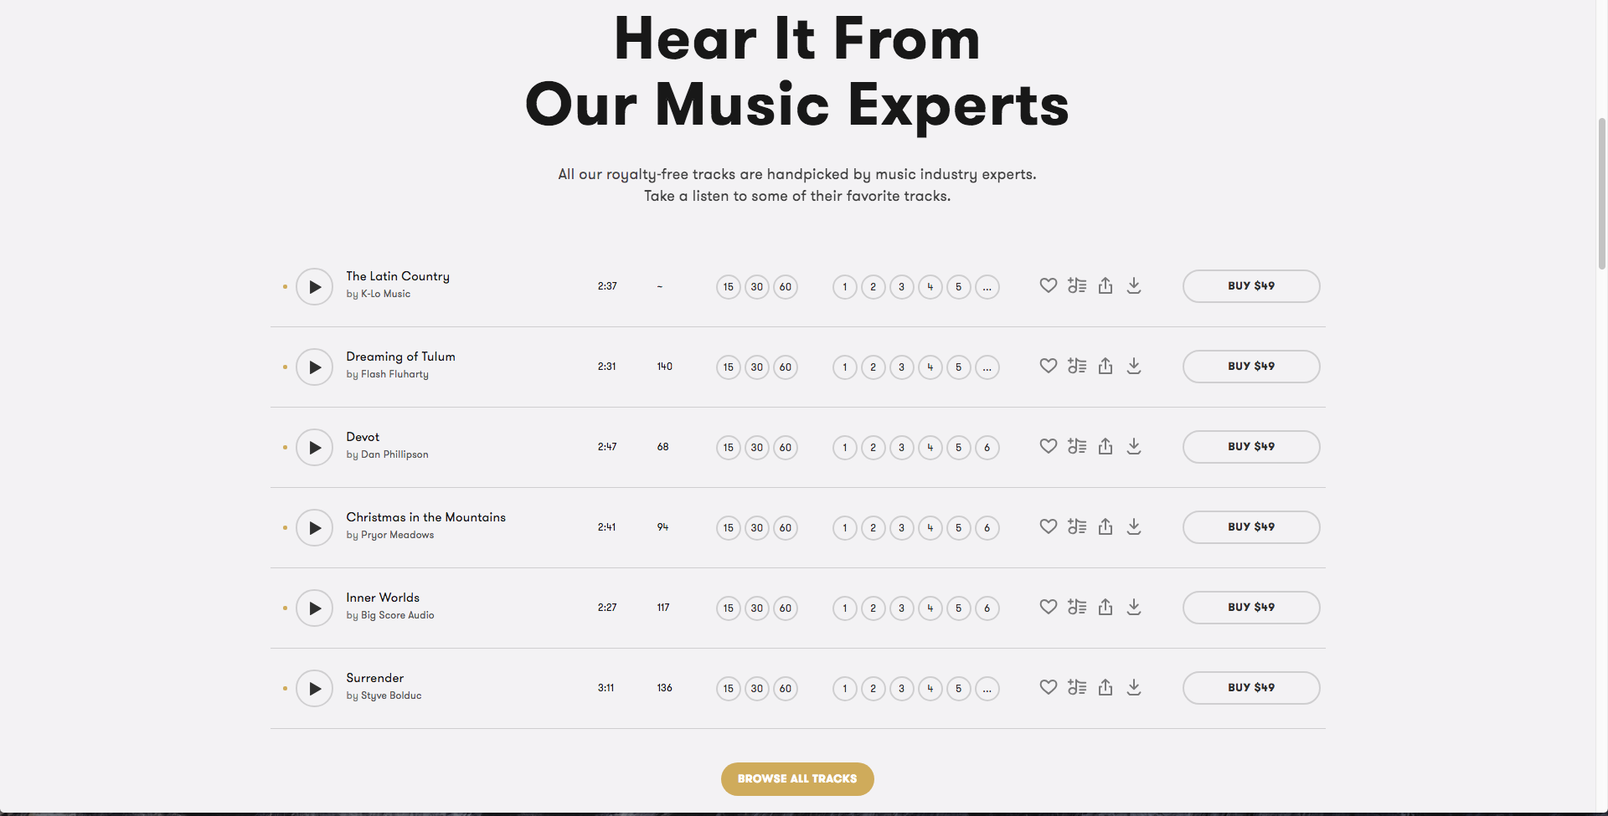

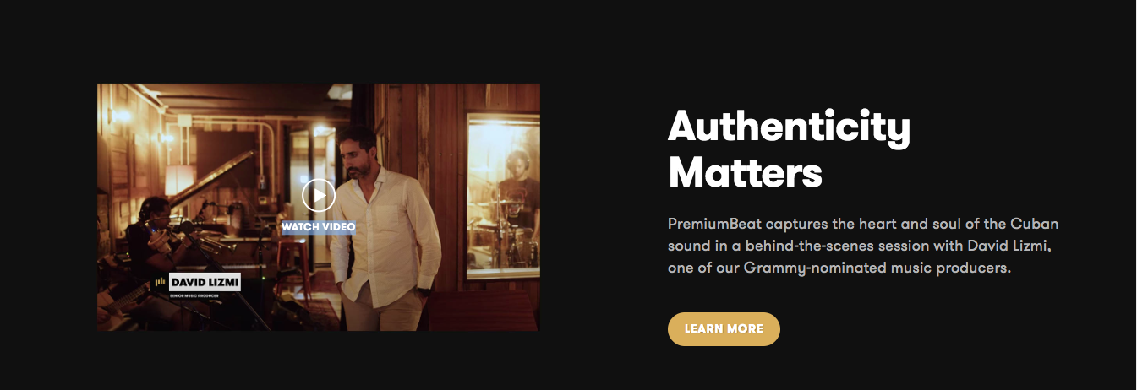5.4 **Vídeo Tutorial de como vender e comprar na plataforma.**

5.5 **Licenças**  
Propaganda e informações sobre direitos e uso das licenças.  
  
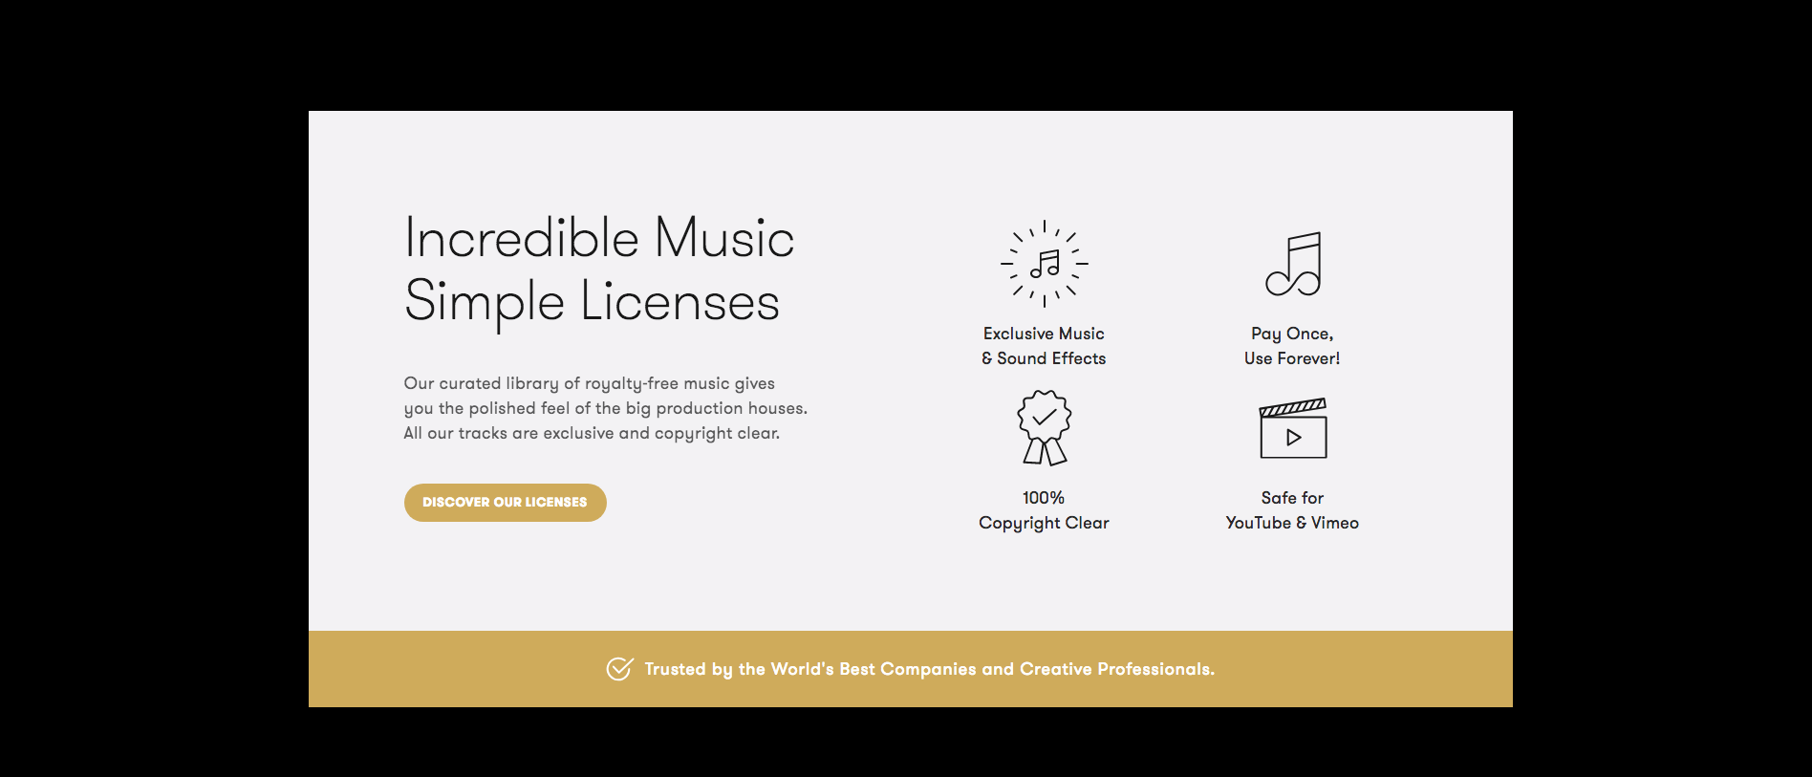

5.6 **Newsletters**  
Ícone de inscrição, para receber notificações, notícias e novidades da indústria fonográfica.



6 **Rodapé:**

Links para acesso geral.

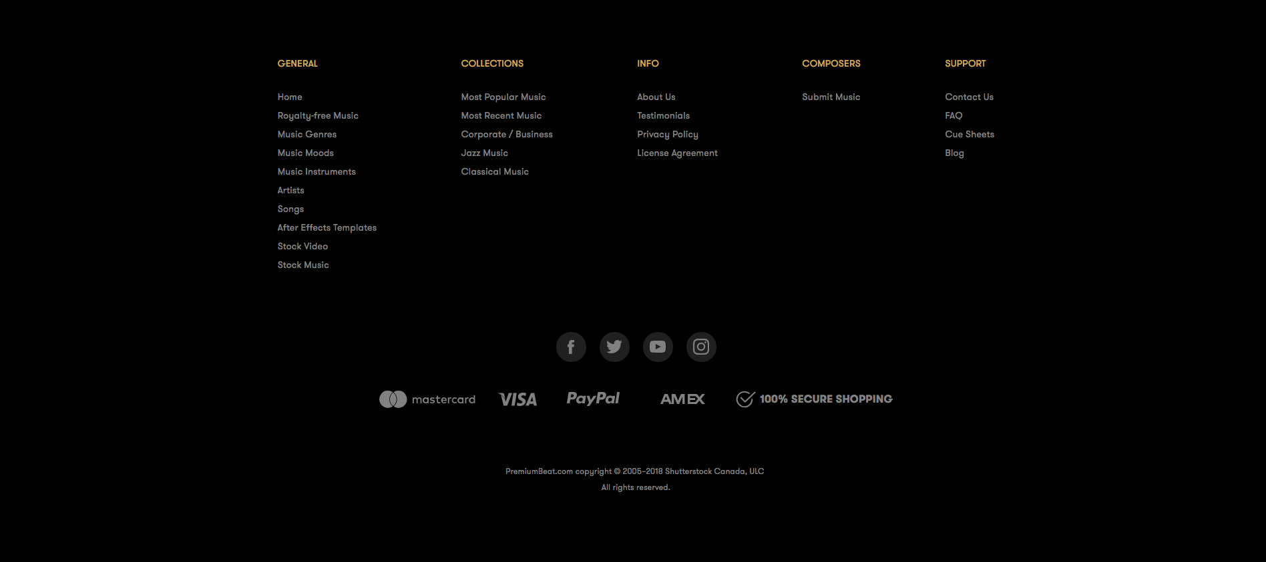  
Ex:   
https://www.premiumbeat.com

7 **Assinatura Digital**:

Utilizar a tecnologia blockchain, através da implementação de serviços de terceiros que são responsáveis pela implementação dos smart contracts para verificação, validação de identidade e assinatura dos usuários, registro, auditoria, estatísticas de uso, acesso, downloads e rastreamento de direitos de uso de todo e qualquer material pertencente ao acervo da MOK beats.

**8 Meios de Pagamento**:

A plataforma terá APIs práticas ligando empresas prestadoras de serviços financeiros, exemplos: Visa, Master, Pix, Amex, Payoneer, ADV Cash e Bitcoin (a decidir).

**09 Cadastros:**

**9.1 Usuários não cadastrados:**

Os usuários não cadastrados terão acesso a plataforma completa, efetuar compras mediante cadastro, poderá usufruir dos acervos musicais, todas as funcionalidades técnicas online, downloads em MP3 com marca d’ água, seguindo as normas estabelecidas nos termos de uso e contrato de serviços.

**9.2 Usuários Cadastrados:**

Os usuários cadastrados poderão usufruir de todas as funcionalidades disponibilizadas pela MOK beats, registrando e comprando, seguindo as normas estabelecidas nos termos de uso e contrato de serviços sujeitos a taxas.

**10 Memberships** (produtores musicais, usuarios vendedores)Os usuários que quiserem montar seu acervo musical para vender na MOK Beats, desde pessoas físicas a empresas cadastradas, serão remunerados pela venda de licenças de uso.

**Músicas:** obs: todas músicas / efeitos sonoros tem a opção de comprar ao lado.

**Sessão 01:**

Topo continua fixo com acesso as demais funções que ficam no topo. Canto direito com minha playlist (acesso rápido a sua página de favoritos).

Botão para abrir e fechar filtro de busca (topo esquerdo ao lado da busca), campo com busca por escrito, botão de busca por gênero e mood (humor).

Filtro com possibilidade de minizar no canto esquerdo do topo (ao lado do busca).

**Filtro** (similar a premium beats): gênero, mood (humor), Bpm, duração, atributos (similar ao website musicbed.com), efeitos sonoros, tonalidade, instrumentos (mesmo do multitrack).  
As músicas se mantem com as mesmas informações do player com referência no site da premiumbeats.com.

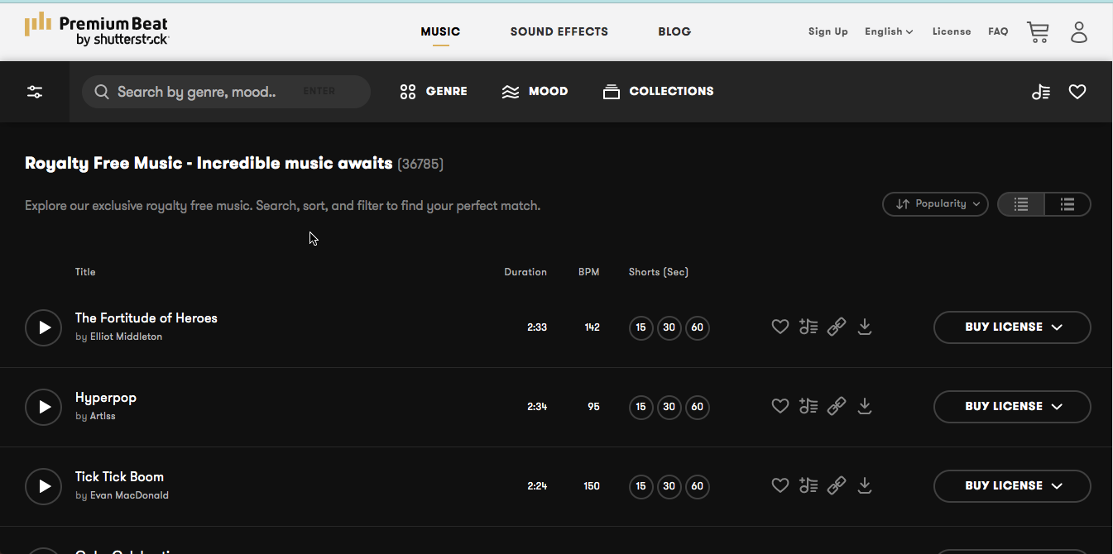

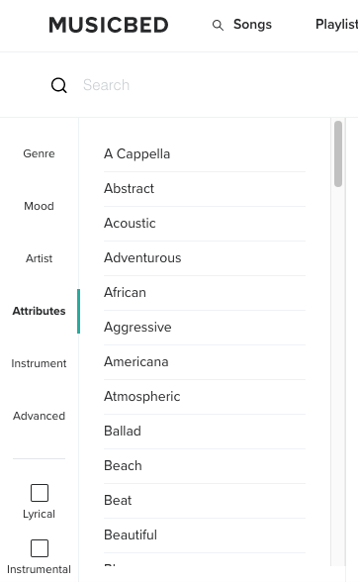­­­­­­

**Sessão 2:**

Keyboards shortcuts (opção de minimizar) de acessibilidade para pessoas com necessidades especiais.

Rodapé igual todas outras páginas.

**Efeitos sonoros:** similar a premium beats.

Mesma página, igual a de músicas com um filtro só apenas, filtro de categorias (vento, alarme, bombas etc). Não terá Loops (15s, 30s, 60s) e mantém o botão de favoritos do topo junto com a busca.

Informações de cada efeito: Nome do efeito, artista, duração, favoritos e comprar.

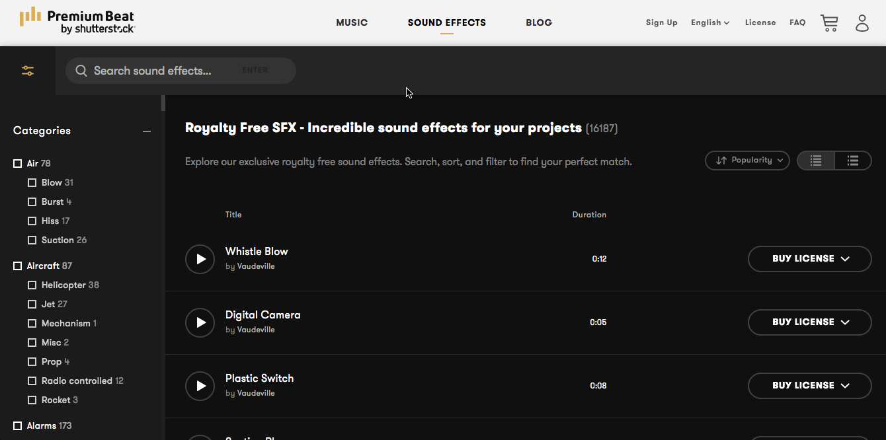

**Login:**

Pop up para logar e/ou clique para cadastrar.

Informações de cadastro para vender músicas e efeitos no site.  
obs: vamos passer as infos corretas.  
Rodapé.

**Preço:**

**Sessão 01:**

Topo continua igual.Dois infográficos com informações dos dois planos: free e pacote por mês (imagem).

**Sessão 02:**

Informações das detalhadas das licenças (imagem).

**Sessão 03:**Rodapé.

**Criadores/ produtores:  
Sessão 01:**Imagem com propaganda venha trabalhar conosco.

**Sessão 02:**

Envies sua música / formulário de envio.

**Sessão 03:**

Rodapé.